Міністерство освіти і науки України

Державний університет “Житомирська політехніка”

Кафедра інженерії програмного забезпечення

Група: ВТ-21-1[1]

Програмування мовою Python

Лабораторна робота № 10

«unit-тестування в мові Python»

Виконав: Бабушко А. С.

Прийняв: Морозов Д. С.

***Мета роботи:*** ознайомитися з фреймворками для unit-тестування в мові Python.

***Хід роботи:***

Використовуючи фреймворки для unit-тестування unittest або pytest напишіть тести для класів створених під час виконання завданнь 8 і 9 в лабораторній роботі №8. За потреби модифікуйте код класів для виправлення можливих помилок, що будуть знайдені під час покриття класів тестами.

***Завдання на лабораторну роботу:***

1. Онлайн-магазин (Завдання 8 з Л.Р. №8).
   1. Створіть клас з ім’ям Shop(). Клас Shop() повинен містити два атрибути: shop_name і store_type. Створіть метод describe_shop(), який виводить два атрибути, і метод open_shop(), який виводить повідомлення про те, що онлайн-магазин відкритий. Створіть на основі класу екземпляр з ім’ям store. Виведіть два атрибути окремо, потім викличте обидва методи.
   2. Створіть три різних екземпляри класу, викличте для кожного екземпляру метод describe_shop().
   3. Додайте атрибут number_of_units зі значенням за замовчуванням 0; він представляє кількість видів товару у магазині. Створіть екземпляр з ім’ям store. Виведіть значення number_of_units, а потім змініть number_of_units і виведіть знову.
   4. Додайте метод з ім’ям set_number_of_units(), що дозволяє задати кількість видів товару. Викличте метод з новим числом, знову виведіть значення. Додайте метод з ім’ям increment_number_of_units(), який збільшує кількість видів товару на задану величину. Викличте цей метод.
   5. Напишіть клас Discount(), що успадковує від класу Shop(). Додайте атрибут з ім’ям discount_products для зберігання списку товарів, на які встановлена знижка. Напишіть метод get_discounts_ptoducts, який виводить цей список. Створіть екземпляр store_discount і викличте цей метод.
   6. Збережіть код класу Shop() у модулі. Створіть окремий файл, що імпортує клас Shop(). Створіть екземпляр all_store і викличте один з методів Shop(), щоб перевірити, що команда import працює правильно.

***Лістинг програми:***

1. ***shop.py:***

*class* Shop:  
 *def __init__*(*self*, shop_name: str, shop_type: str, shop_number_of_units: int = 0):  
 *self*.name: str = shop_name  
 *self*.type: str = shop_type  
 *self*.number_of_units: int = shop_number_of_units  
  
 *def* describe_shop(*self*) -> str:  
 *return* f'Shop name: {*self*.name}; Shop type: {*self*.type};'  
  
 @staticmethod  
 *def* open_shop() -> str:  
 *return* 'Online shop is opened!'  
  
 *def* set_number_of_units(*self*, number_of_units: int) -> int:  
 *if* number_of_units >= 0:  
 *self*.number_of_units: int = number_of_units  
 *return self*.number_of_units  
  
 *def* increment_number_of_units(*self*, increment: int) -> int:  
 *if* increment > 0:  
 *self*.number_of_units += increment  
 *return self*.number_of_units

1. ***discount.py:***

*from* shop *import* Shop  
  
  
*class* Discount(Shop):  
 *def __init__*(*self*, shop_name: str, shop_type: str, **kwargs) -> *None*:  
 super().*__init__*(shop_name, shop_type)  
 *self*.discount_products: dict = kwargs  
  
 *def* get_discounts_products(*self*) -> *None*:  
 discount_keys: list = list(*self*.discount_products.keys())  
 discount_values: list = list(*self*.discount_products.values())  
  
 print(f'Current discounts:')  
 *for* iterator *in* range(0, len(*self*.discount_products)):  
 print(f'{discount_keys[iterator]}: {discount_values[iterator]}')

1. ***lab10.py:***

*""" Lab 10. Python. Andrii Babushko. Repository: https://github.com/AndriiBabushko/Python """  
import* sys  
*import* unittest  
*from* shop *import* Shop  
*from* discount *import* Discount  
*from* user *import* User  
*from* admin *import* Admin  
  
sys.path.insert(0, r'modules')  
  
  
*# task 1  
class* ShopDiscountCheck(unittest.TestCase):  
 @classmethod  
 *def* setUpClass(*cls*) -> *None*:  
 print('Set up class')  
 print('---------------')  
  
 @classmethod  
 *def* tearDownClass(*cls*) -> *None*:  
 print('---------------')  
 print('Tear down class')  
  
 *def* setUp(*self*) -> *None*:  
 print(f'Set up for ["{*self*.shortDescription()}"]')  
  
 *def* tearDown(*self*) -> *None*:  
 print(f'Tear down for ["{*self*.shortDescription()}"]\n')  
  
 @staticmethod  
 *def* create_shop() -> Shop:  
 *return* Shop('All store', 'store')  
  
 @staticmethod  
 *def* create_discount() -> Discount:  
 *return* Discount('Store', 'stuff store', Car_Toy='10%', Doll_toy='20%', Mobile_phone='15%')  
  
 *def* test_shop_describe_shop(*self*):  
 shop: Shop = *self*.create_shop()  
 print(f'Shop describe shop id: {*self*.id()}')  
 *self*.assertMultiLineEqual(shop.describe_shop(), f'Shop name: {shop.name}; Shop type: {shop.type};')  
  
 *def* test_shop_open_shop(*self*):  
 shop: Shop = *self*.create_shop()  
 print(f'Shop open shop id: {*self*.id()}')  
 *self*.assertMultiLineEqual(shop.open_shop(), 'Online shop is opened!')  
  
 *def* test_shop_set_number_of_units(*self*):  
 shop: Shop = *self*.create_shop()  
 print(f'Shop set number of units id: {*self*.id()}')  
 *self*.assertEqual(shop.set_number_of_units(5), 5)  
 *self*.assertEqual(shop.set_number_of_units(0), 0)  
 *self*.assertEqual(shop.set_number_of_units(-5), 0)  
  
 *def* test_shop_increment_number_of_units(*self*):  
 shop: Shop = *self*.create_shop()  
 print(f'Shop increment number of units id: {*self*.id()}')  
 *self*.assertEqual(shop.increment_number_of_units(5), 5)  
 *self*.assertEqual(shop.increment_number_of_units(-10), 5)  
 *self*.assertEqual(shop.increment_number_of_units(0), 5)  
  
 *def* test_discount_get_discounts_products(*self*):  
 discount: Discount = *self*.create_discount()  
 print(f'Shop get discounts products id: {*self*.id()}')  
 *self*.assertIsNone(discount.get_discounts_products())

***Результат програми:***

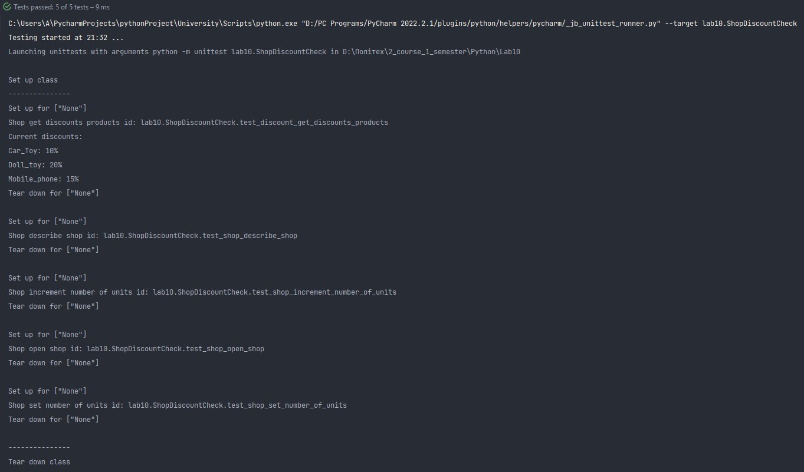 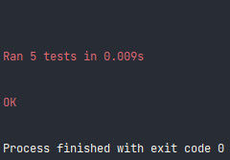

1. Облік користувачів на сайті (Завдання 9 з Л.Р. №8).
   1. Створіть клас з ім’ям User. Створіть два атрибути first_name і last_name, а потім ще кілька атрибутів, які зазвичай зберігаються у профілі користувача (поштова адреса, нікнейм, що відображається на сайті, згода на розсилку новин з форуму). Напишіть метод describe_user який виводить повне ім’я користувача. Створіть ще один метод greeting_user() для виведення персонального вітання для користувача. Створіть кілька примірників, які представляють різних користувачів. Викличте обидва методи для кожного користувача.
   2. Додайте атрибут login_attempts у клас User. Напишіть метод increment_login_attempts(), що збільшує значення login_attempts на 1. Напишіть інший метод з ім’ям reset_login_attempts(), обнуляє значення login_attempts. Створіть екземпляр класу User і викличте increment_login_attempts() кілька разів. Виведіть значення login_attempts, щоб переконатися у тому, що значення було змінено правильно, а потім викличте reset_login_attempts(). Знову виведіть login_attempts і переконайтеся у тому, що значення обнулилося.
   3. Адміністратор - користувач з повними адміністративними привілеями. Напишіть клас з ім’ям Admin, що успадковує від класу User. Додайте атрибут privileges для зберігання списку рядків виду «Allowed to add message», «Allowed to delete users», «Allowed to ban users» і т. д. Напишіть метод show_privileges() для виведення набору привілеїв адміністратора. Створіть екземпляр Admin і викличте метод.
   4. Напишіть клас Privileges. Клас повинен містити всього один атрибут privileges зі списком, який треба забрати із класу Admin. Водночас, необхідно перемістити метод show_privileges() у клас Privileges із класу Admin. Створіть екземпляр priv як атрибут класу Admin. Створіть новий екземпляр admin і використайте метод для виведення списку привілеїв.
   5. Збережіть клас User в одному модулі, а класи Privileges і Admin у іншому модулі. В окремому файлі створіть екземпляр admin і викличте метод show_privileges(), щоб перевірити, що все працює правильно.

***Лістинг програми:***

1. ***user.py:***

*class* User:  
 *def __init__*(*self*, first_name: str, last_name: str, email: str, nickname: str, mailing_consent: bool, login_attempts: int = 0) -> *None*:  
 *self*.first_name: str = first_name  
 *self*.last_name: str = last_name  
 *self*.full_name: str = last_name + ' ' + first_name  
 *self*.email: str = email  
 *self*.nickname: str = nickname  
 *self*.mailing_consent: bool = mailing_consent  
 *self*.login_attempts: int = login_attempts  
  
 *def* describe_user(*self*) -> str:  
 *return* f'Full user name: {*self*.full_name}'  
  
 *def* greeting_user(*self*) -> str:  
 *return* f'Our greetings, {*self*.full_name}!'  
  
 *def* increment_login_attempts(*self*) -> int:  
 *self*.login_attempts += 1  
 *return self*.login_attempts  
  
 *def* reset_login_attempts(*self*) -> int:  
 *self*.login_attempts = 0  
 *return self*.login_attempts

1. ***admin.py:***

*from* privileges *import* Privileges  
*from* user *import* User  
  
  
*class* Admin(User):  
 *def __init__*(*self*, first_name: str, last_name: str, email: str, nickname: str, mailing_consent: bool, admin_privileges: list) -> *None*:  
 super().__init__(first_name, last_name, email, nickname, mailing_consent)  
 *self*.admin_privileges: Privileges = Privileges(admin_privileges)  
  
 *def* show_privileges(*self*) -> *None*:  
 print(f'{*self*.full_name} admin\'s privileges:')  
 *for* privilege *in self*.admin_privileges.privileges:  
 print('* ' + privilege)

1. ***privileges.py:***

*class* Privileges:  
 *def __init__*(*self*, privileges: list) -> *None*:  
 *self*.privileges = privileges  
  
 *def* show_privileges(*self*) -> *None*:  
 print('Privileges:')  
 *for* privilege *in self*.privileges:  
 print('* ' + privilege)

1. ***lab10.py:***

*# task 2  
class* UserAdminPrivilegesCheck(unittest.TestCase):  
 @classmethod  
 *def* setUpClass(*cls*) -> *None*:  
 print('Set up class')  
 print('---------------')  
  
 @classmethod  
 *def* tearDownClass(*cls*) -> *None*:  
 print('---------------')  
 print('Tear down class')  
  
 *def* setUp(*self*) -> *None*:  
 print(f'Set up for ["{*self*.shortDescription()}"]')  
  
 *def* tearDown(*self*) -> *None*:  
 print(f'Tear down for ["{*self*.shortDescription()}"]\n')  
  
 @staticmethod  
 *def* create_user() -> User:  
 *return* User('Andrii', 'Babushko', 'andriibabushko@gmail.com', 'AndriiRaccoon', *True*)  
  
 @staticmethod  
 *def* create_admin() -> Admin:  
 *return* Admin('Andrii', 'Babushko', 'andriibabushko@gmail.com', 'AndriiRaccoon', *True*,  
 ['Allowed to block users', 'Allowed to delete messages', 'Allowed to send voices', 'Allowed to delete users'])  
  
 *def* test_user_describe_user(*self*):  
 user: User = *self*.create_user()  
 print(f'User describe user id: {*self*.id()}')  
 *self*.assertMultiLineEqual(user.describe_user(), f'Full user name: {user.full_name}')  
  
 *def* test_user_greeting_user(*self*):  
 user: User = *self*.create_user()  
 print(f'User greeting user id: {*self*.id()}')  
 *self*.assertMultiLineEqual(user.greeting_user(), f'Our greetings, {user.full_name}!')  
  
 *def* test_user_increment_login_attempts(*self*):  
 user: User = *self*.create_user()  
 print(f'User increment login attempts id: {*self*.id()}')  
 *self*.assertEqual(user.increment_login_attempts(), 1)  
  
 *def* test_user_reset_login_attempts(*self*):  
 user: User = *self*.create_user()  
 print(f'User reset login attempt id: {*self*.id()}')  
 *self*.assertEqual(user.reset_login_attempts(), 0)  
  
 *def* test_admin_show_privileges(*self*):  
 admin: Admin = *self*.create_admin()  
 print(f'Admin show privileges id: {*self*.id()}')  
 *self*.assertIsNone(admin.show_privileges())  
  
  
*if* __name__ == '__main__':  
 unittest.main()

***Результат програми:***

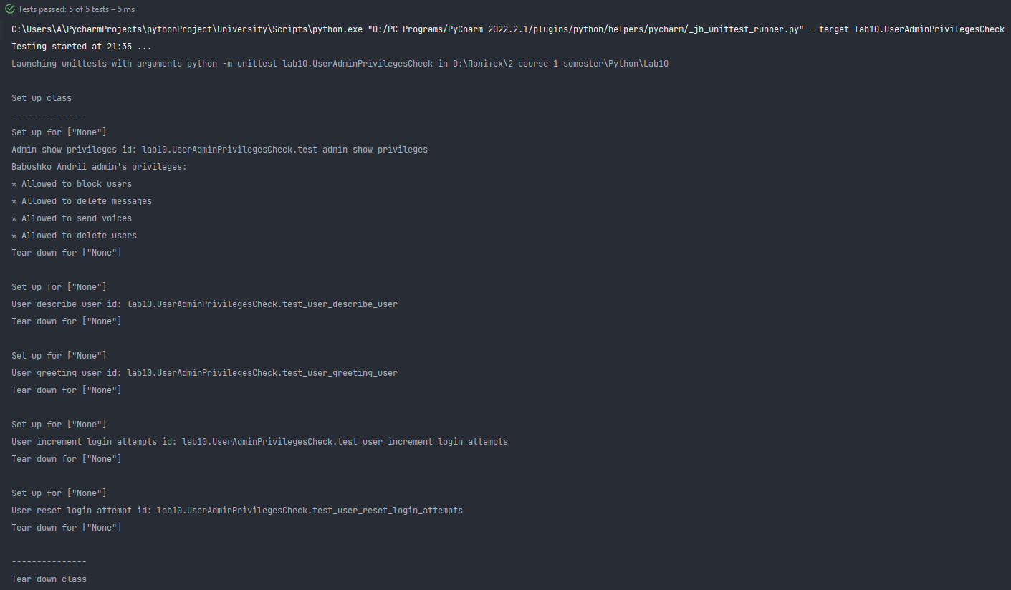 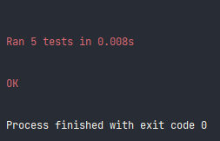

***Увесь лістинг програми:***

*""" Lab 10. Python. Andrii Babushko. Repository: https://github.com/AndriiBabushko/Python """  
import* sys  
*import* unittest  
*from* shop *import* Shop  
*from* discount *import* Discount  
*from* user *import* User  
*from* admin *import* Admin  
  
sys.path.insert(0, r'modules')  
  
  
*# task 1  
class* ShopDiscountCheck(unittest.TestCase):  
 @classmethod  
 *def* setUpClass(*cls*) -> *None*:  
 print('Set up class')  
 print('---------------')  
  
 @classmethod  
 *def* tearDownClass(*cls*) -> *None*:  
 print('---------------')  
 print('Tear down class')  
  
 *def* setUp(*self*) -> *None*:  
 print(f'Set up for ["{*self*.shortDescription()}"]')  
  
 *def* tearDown(*self*) -> *None*:  
 print(f'Tear down for ["{*self*.shortDescription()}"]\n')  
  
 @staticmethod  
 *def* create_shop() -> Shop:  
 *return* Shop('All store', 'store')  
  
 @staticmethod  
 *def* create_discount() -> Discount:  
 *return* Discount('Store', 'stuff store', Car_Toy='10%', Doll_toy='20%', Mobile_phone='15%')  
  
 *def* test_shop_describe_shop(*self*):  
 shop: Shop = *self*.create_shop()  
 print(f'Shop describe shop id: {*self*.id()}')  
 *self*.assertMultiLineEqual(shop.describe_shop(), f'Shop name: {shop.name}; Shop type: {shop.type};')  
  
 *def* test_shop_open_shop(*self*):  
 shop: Shop = *self*.create_shop()  
 print(f'Shop open shop id: {*self*.id()}')  
 *self*.assertMultiLineEqual(shop.open_shop(), 'Online shop is opened!')  
  
 *def* test_shop_set_number_of_units(*self*):  
 shop: Shop = *self*.create_shop()  
 print(f'Shop set number of units id: {*self*.id()}')  
 *self*.assertEqual(shop.set_number_of_units(5), 5)  
 *self*.assertEqual(shop.set_number_of_units(0), 0)  
 *self*.assertEqual(shop.set_number_of_units(-5), 0)  
  
 *def* test_shop_increment_number_of_units(*self*):  
 shop: Shop = *self*.create_shop()  
 print(f'Shop increment number of units id: {*self*.id()}')  
 *self*.assertEqual(shop.increment_number_of_units(5), 5)  
 *self*.assertEqual(shop.increment_number_of_units(-10), 5)  
 *self*.assertEqual(shop.increment_number_of_units(0), 5)  
  
 *def* test_discount_get_discounts_products(*self*):  
 discount: Discount = *self*.create_discount()  
 print(f'Shop get discounts products id: {*self*.id()}')  
 *self*.assertIsNone(discount.get_discounts_products())  
  
  
*# task 2  
class* UserAdminPrivilegesCheck(unittest.TestCase):  
 @classmethod  
 *def* setUpClass(*cls*) -> *None*:  
 print('Set up class')  
 print('---------------')  
  
 @classmethod  
 *def* tearDownClass(*cls*) -> *None*:  
 print('---------------')  
 print('Tear down class')  
  
 *def* setUp(*self*) -> *None*:  
 print(f'Set up for ["{*self*.shortDescription()}"]')  
  
 *def* tearDown(*self*) -> *None*:  
 print(f'Tear down for ["{*self*.shortDescription()}"]\n')  
  
 @staticmethod  
 *def* create_user() -> User:  
 *return* User('Andrii', 'Babushko', 'andriibabushko@gmail.com', 'AndriiRaccoon', *True*)  
  
 @staticmethod  
 *def* create_admin() -> Admin:  
 *return* Admin('Andrii', 'Babushko', 'andriibabushko@gmail.com', 'AndriiRaccoon', *True*,  
 ['Allowed to block users', 'Allowed to delete messages', 'Allowed to send voices', 'Allowed to delete users'])  
  
 *def* test_user_describe_user(*self*):  
 user: User = *self*.create_user()  
 print(f'User describe user id: {*self*.id()}')  
 *self*.assertMultiLineEqual(user.describe_user(), f'Full user name: {user.full_name}')  
  
 *def* test_user_greeting_user(*self*):  
 user: User = *self*.create_user()  
 print(f'User greeting user id: {*self*.id()}')  
 *self*.assertMultiLineEqual(user.greeting_user(), f'Our greetings, {user.full_name}!')  
  
 *def* test_user_increment_login_attempts(*self*):  
 user: User = *self*.create_user()  
 print(f'User increment login attempts id: {*self*.id()}')  
 *self*.assertEqual(user.increment_login_attempts(), 1)  
  
 *def* test_user_reset_login_attempts(*self*):  
 user: User = *self*.create_user()  
 print(f'User reset login attempt id: {*self*.id()}')  
 *self*.assertEqual(user.reset_login_attempts(), 0)  
  
 *def* test_admin_show_privileges(*self*):  
 admin: Admin = *self*.create_admin()  
 print(f'Admin show privileges id: {*self*.id()}')  
 *self*.assertIsNone(admin.show_privileges())  
  
  
*if* __name__ == '__main__':  
 unittest.main()

***Висновок:*** під час виконання лабораторної роботи було отримано навички написання власних unit тестів з використанням фреймворків для тестування вже написаного коду у минулих лабораторних роботах.